
МИНОБРНАУКИ РОССИИ

Федеральное государственное бюджетное образовательное учреждение
высшего образования
«МИРЭА – Российский технологический университет»
РТУ МИРЭА

Институт информационных технологий (ИТ)
Кафедра инструментального и прикладного программного обеспечения (ИиППО)

ОТЧЁТ ПО ПРАКТИЧЕСКИМ РАБОТАМ
по дисциплине «Проектирование информационных систем»
на тему
«Информационная система моделирования бизнес-процессов»
Выполнил студент группы ИНБО-12-23 |  | Полиэктов М. А.
Принял |  | Рачков А. В.
Практические работы выполнены | «___»_______2026 г. |  | (подпись студента)
«Зачтено» | «___»_______2026 г. |  | (подпись руководителя)

Москва 2026
Введение
Для проектирования была выбрана информационная система «Моделирование бизнес-процессов», предназначенная для автоматизации процесса создания, хранения, проверки и анализа моделей бизнес-процессов. Система позволяет пользователям строить модели в нотации BPMN, проверять их корректность и формировать отчётную документацию по процессам. Использование системы позволит упростить процесс описания бизнес-процессов, снизить трудоёмкость их анализа и повысить эффективность процессного управления.
Цель создания ИС
Целью создания информационной системы «Моделирование бизнес-процессов» является автоматизация процесса моделирования и анализа бизнес-процессов организации. Информационная система должна обеспечивать:
– хранение моделей бизнес-процессов и связанных с ними данных;
– обработку описаний процессов, введённых пользователем;
– построение и проверку моделей в нотации BPMN;
– отображение результатов анализа и проверки пользователю.
Информационная система представляет собой программный комплекс, который способен собирать, хранить, обрабатывать и предоставлять информацию пользователю по запросу.
Краткое описание
Информационная система «Моделирование бизнес-процессов» представлена в виде веб-приложения. Система является удобным интернет-сервисом, позволяющим пользователям создавать и анализировать модели бизнес-процессов в зависимости от поставленных задач. Основной задачей системы является автоматизация процесса моделирования: пользователь описывает процесс и строит его модель, после чего система выполняет проверку модели и формирует рекомендации по её улучшению.
Для удобства использования система доступна через веб-интерфейс и может использоваться с различных устройств, включая персональные компьютеры, планшеты и мобильные устройства. Зарегистрированные пользователи получают доступ к дополнительному функционалу, включая сохранение моделей, просмотр истории версий и совместную работу над проектами.
Способ создания ИС
В качестве способа определения требований была выбрана методология последовательных приближений, основанная на поэтапном уточнении структуры проектируемой информационной системы. Данный подход позволяет постепенно уточнять требования, структуру и функциональность системы, разбивая проектирование на несколько этапов. Методология последовательных приближений хорошо сочетается с нотацией IDEF0, которая позволяет выполнять декомпозицию функциональной модели информационной системы и более подробно описывать её процессы.
Средства создания ИС
В качестве средств разработки информационной системы планируется использовать современные веб-технологии. Для реализации клиентской части системы используются языки HTML, CSS и JavaScript. Для реализации серверной части системы используется серверное программное обеспечение и система управления базами данных. В качестве системы управления базами данных используется MySQL. Для развёртывания серверной части системы может использоваться Apache HTTP Server или аналогичный веб-сервер. Для моделирования проектируемой информационной системы используется нотация IDEF0 в CASE-средстве Ramus Educational.
Проектирование контекстной диаграммы функциональной модели ИС
В рамках выполнения работы была спроектирована контекстная диаграмма A-0 в нотации IDEF0, отражающая общий процесс функционирования информационной системы «Моделирование бизнес-процессов». В качестве управляющих воздействий были выбраны следующие элементы:
– нотация BPMN 2.0 и стандарты моделирования бизнес-процессов;
– политика использования информационной системы;
– законодательство о защите персональных данных.
В качестве входящих информационных потоков, которые подлежат обработке системой, были выделены:
– описание бизнес-процесса, предоставленное пользователем;
– запрос на создание или изменение модели;
– существующие модели бизнес-процессов из репозитория.
В качестве механизмов (ресурсов), обеспечивающих выполнение процессов системы, были выделены:
– пользователь (бизнес-аналитик);
– администратор системы;
– сервер информационной системы;
– база данных моделей.
В результате работы системы формируются следующие выходные информационные потоки:
– готовая модель бизнес-процесса;
– отчёт о проверке и анализе модели;
– документация по процессу.
На рисунке 1 представлена контекстная диаграмма проектируемой информационной системы.
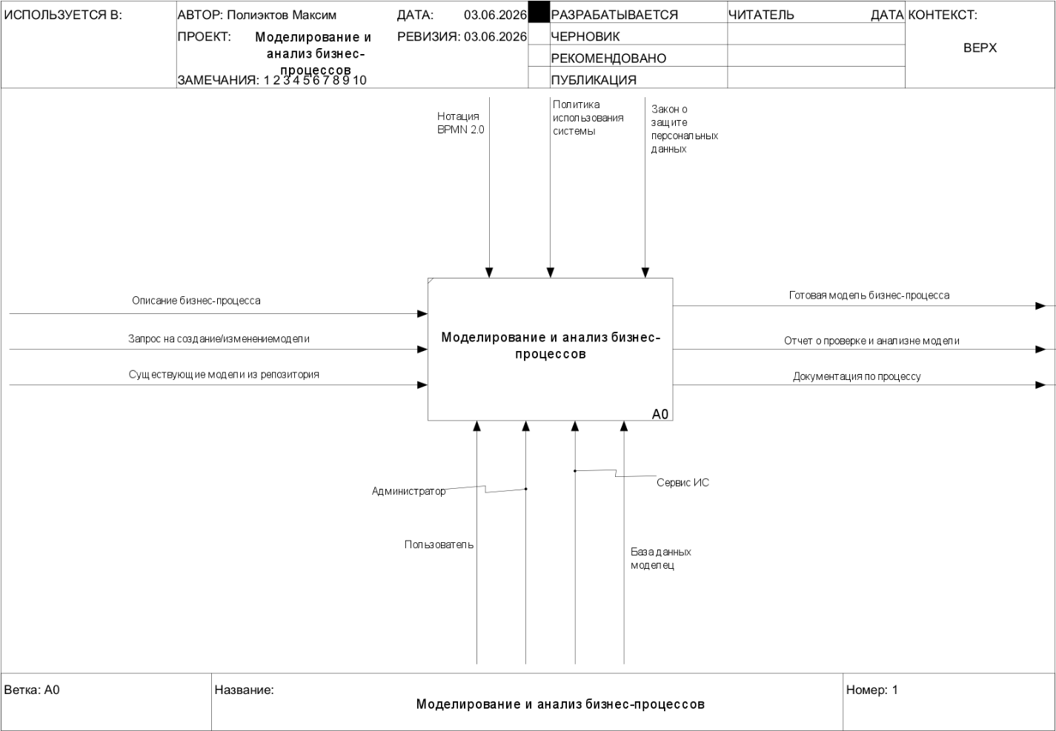
Рисунок 1 – Контекстная диаграмма процесса «Моделирование и анализ бизнес-процессов» в нотации IDEF0

Вывод
В ходе выполнения практической работы была разработана контекстная диаграмма информационной системы «Моделирование бизнес-процессов» с использованием методологии SADT и нотации IDEF0. Были определены основные входные и выходные информационные потоки, механизмы функционирования системы и управляющие воздействия. Построенная функциональная модель позволила определить структуру взаимодействия компонентов системы и основные процессы обработки информации.

